Автоматизация поиска оптимального варианта автоматизированной транспортно-складской системы
Нахождение оптимального варианта автоматизированной транспортно-складской системы (АТСС), обеспечивающей максимальную производительность и непрерывность работы, повышает эффективность гибкого автоматизированного производства (ГАП).
Разработка программного комплекса для автоматического поиска оптимального варианта АТСС является актуальной научной задачей.
В рамках данной задачи происходит:
- Выбор транспортной системы.
- Формирование компоновки оборудования.
Система имитационного моделирования автоматизированных производств (СИМАП) [1, с 222; 2], позволяет создавать и моделировать варианты ГАП с различными АТСС.

Поиск оптимального алгоритма для формирования АТСС
Для поиска оптимального варианта АТСС применен метод покоординатного спуска, так как полный перебор невозможен из-за значительной многовариантности решений, хотя указанный метод и не позволяет избежать ловушки локального минимума.
Естественна попытка решения данной проблемы применением эффективных алгоритмов для оптимизации ГАП:
- Генетический алгоритм.
- Эволюционный алгоритм.
Решения по данным алгоритмам рассмотрены в следующих работах:
- Так в работе [3, с 6] генетический алгоритм применен для оптимизации расписания работы ГАП.
- Программное обеспечение, разработанное в работе [6, с.273], использует генетический алгоритм для оптимального расположения оборудования на производственной площади.
Но вопрос выбора оптимального варианта АТСС остается открытым.
Поэтому необходима разработка программного модуля оптимизации на основе эволюционных алгоритмов и имитационного моделирования для поиска оптимального варианта АТСС, что позволит получить решение при ограниченных временных и вычислительных ресурсах.
Программный модуль оптимизации разработан на языке C++, с использованием библиотеки Qt и графического движка Ogre, рисунок 1:
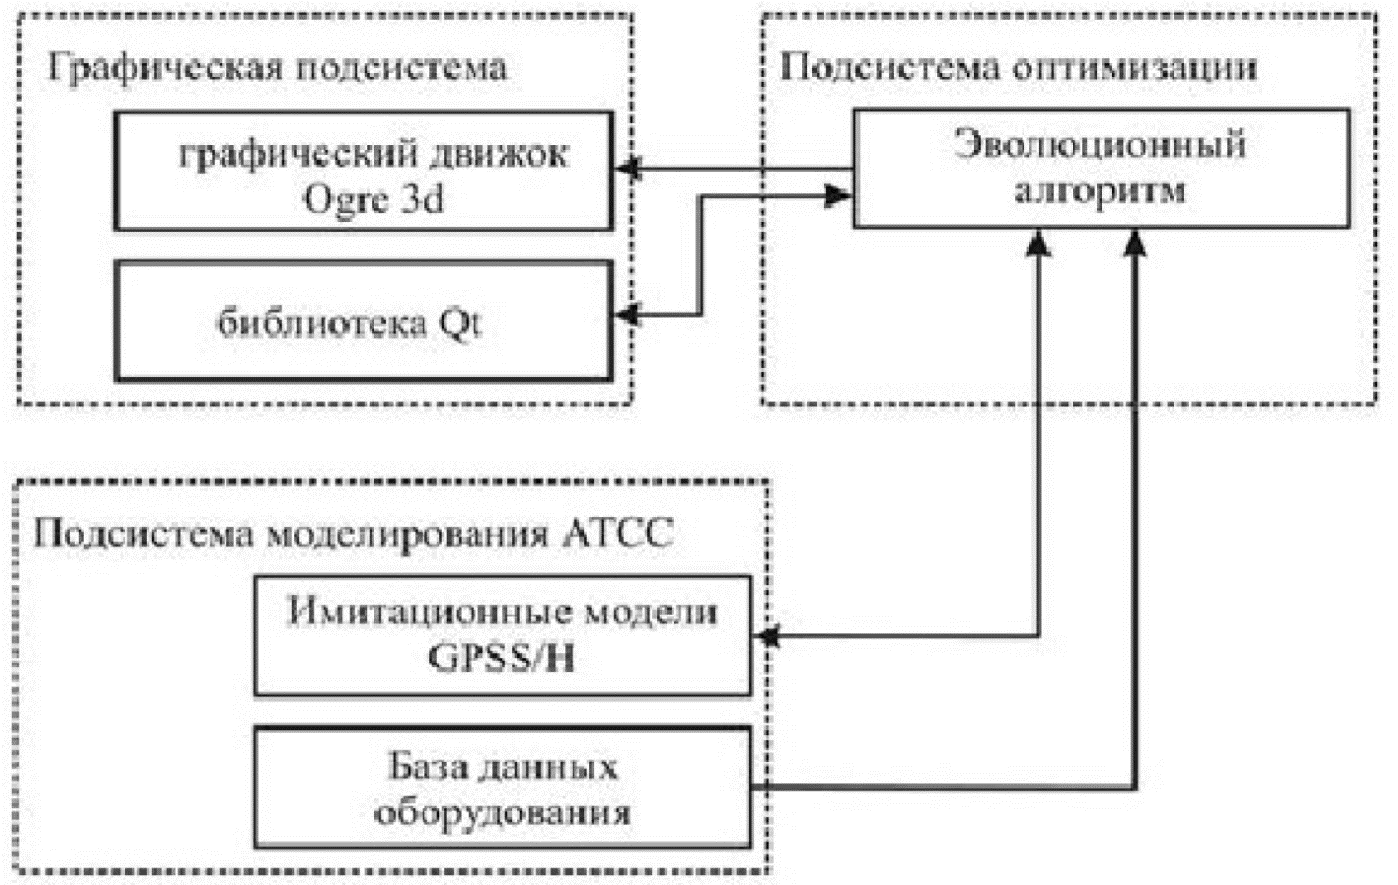
Рисунок 1 – Структура модуля оптимизации
где
- Библиотека Qt отвечает за графический интерфейс, работу с файлами, базами данных, а также за другие служебные функции.
Графический движок Ogre производит вычисления для отображения трехмерной графики и анимации База данных оборудования содержит информацию об основном технологическом оборудовании:
- Промышленных роботах.
- Обрабатывающих центрах.
Имитационные модели служат для оценки вариантов АТСС, где эволюционный алгоритм является главной частью программного модуля и отвечает за поиск оптимального варианта АТСС.
Для представления объектов н процессов в модуле оптимизации реализованы следующие классы:
- Классы технологического оборудования.
- Класс визуализации варианта АТСС.
- Класс управления работой эволюционного алгоритма и так далее.
Каждый класс является информационным представлением технологического объекта или процесса.
В качестве функции оценки используются имитационные модели АТСС, которые позволяют получить данные:
- О производительности всей системы.
- О загрузке отдельных гибких производственных модулей.
Задача оптимизации заключается в том, чтобы для ГАП, с заданной технологической программой, найти вариант АТСС с расположением оборудования, транспортной системой и другими параметрами, при которых критерий эффективности АТСС будет стремиться к extr F(G) при выполнении следующих ограничений.
Ограничение на размер производственного помещения:
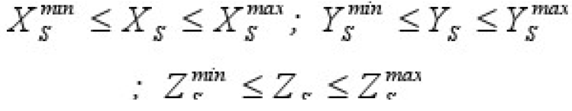(1)
где
- X_{S} - ширина производственного помещения.
- Y_{S} - длина производственного помещения.
- Z_{S} - высота производственного помещения.
Расстояние между оборудованием не может быть меньше допустимого:
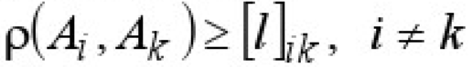 (2)
где
- p(A_{i}, A_{k}) - расстояние между i и k-ми производственными модулями.
- [l]_{ik} - минимально допустимое расстояние между i и k-ми производственными модулями.
Порядок размещения оборудования в зависимости от типа транспортной системы определяется их следующих условий, которые формируют критерия эффективности АТСС.
Общее время производства:
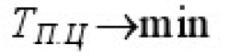(3)
Коэффициент загрузки оборудования:
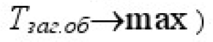(4)
Общая стоимость оборудования:
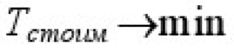(5)

Процесс поиска оптимального решения для формирования структуры АТСС
Процесс поиска оптимального решения происходит следующим образом, для основных параметров системы:
- Пользователь задает программу выпуска изделий.
- Производится задача наименования и время технологических операций.
Выбирает варьируемые параметры в частности:
- Расположение оборудования.
- Тип транспортной системы.
- Число обрабатывающих станков в рабочей группе.
Экран ввода данных представлен на рисунке 2:
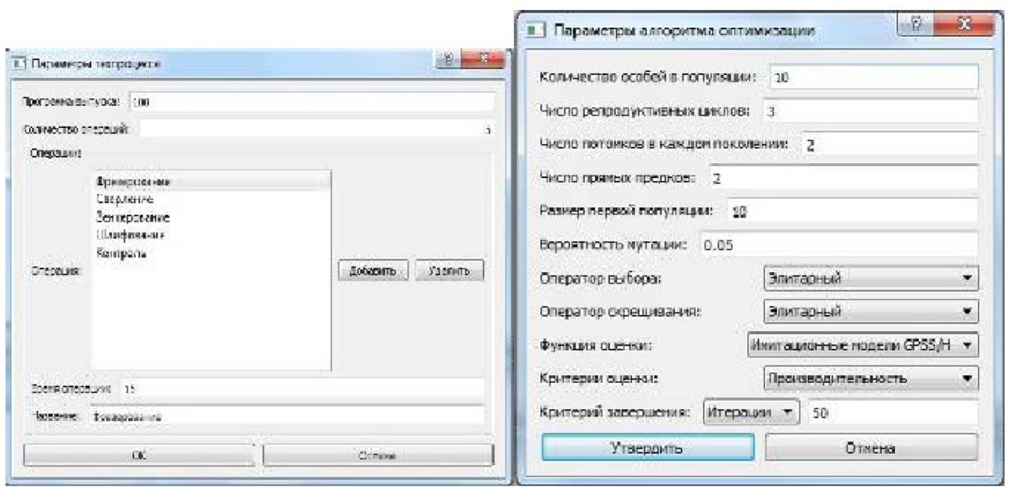
Рисунок 2 – Диалоговые окна интерфейса ввода исходных данных
где
- Диалоговое окно ввода параметров техпроцесса – слева.
- Диалоговое окно выбора параметров алгоритма оптимизации - справа.
Выбирает параметры эволюционного алгоритма:
- Определяет операторы скрещивания и мутации.
- Задает критерий завершения поиска оптимального варианта АТСС.
В качестве критерия завершения может быть выбрано прохождение алгоритмом определенного числа итераций, либо отсутствие изменений во вновь сгенерированной популяции.
Блок-схема эволюционного алгоритма представлена на рисунке 3:
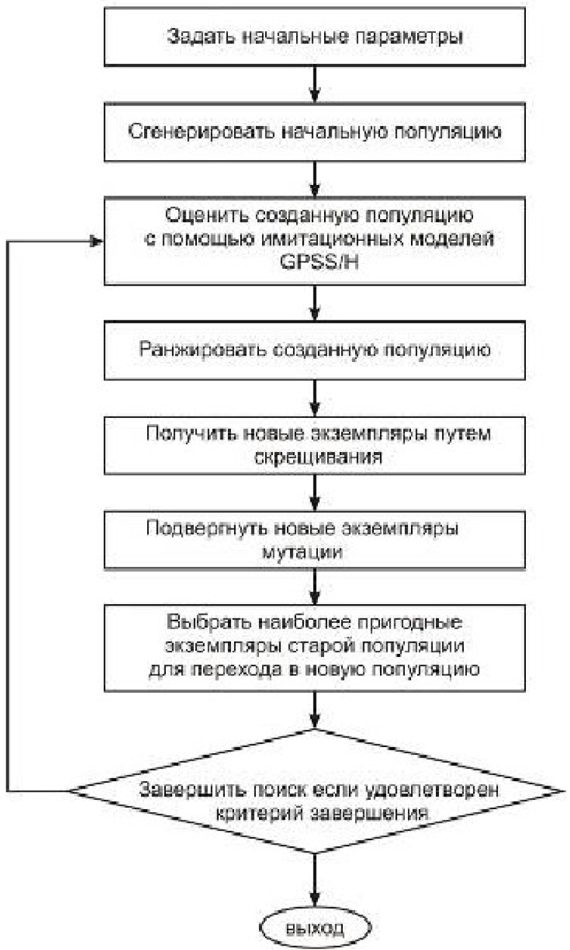
Рисунок 3 – Алгоритм поиска оптимального варианта АТСС
Эволюционный алгоритм работает следующим образом:
- Создается начальная популяция - вариантов АТСС.
- Производится оценка популяции - запускается имитационная модель, соответствующая варианту АТСС.
- На основе полученных результатов производится оценка экземпляра популяции.
- Популяция ранжируется в соответствии с критерием оптимизации, к примеру по производительности.
- Затем производиться получение новой популяции, с помощью оператора скрещивания и оператора мутации.
- Некоторое количество лучших экземпляров могут переходить в новую популяцию определенное число раз.
- Переход лучших экземпляров предыдущей популяции в новую популяцию позволяет максимально приблизиться к глобальному минимуму.
Уход от ловушки локального минимума осуществляется с помощью оператора мутации, где в популяцию может быть добавлено свойство, которым не обладает ни один экземпляр популяции, таким образом, популяция получается более разнообразной.
Процесс генерации новых популяций продолжается до тех пор, пока не будет выполнен критерий завершения поиска.
Найденные локальные оптимумы по составляющим критерия эффективности АТСС представляются пользователю в виде списка:
- Производительность.
- Коэффициент загрузки оборудования.
- Экономичность.
Предоставлена возможность их визуализации, в виде трехмерной планировки, с информацией о параметрах найденной АТСС, рисунок 4:
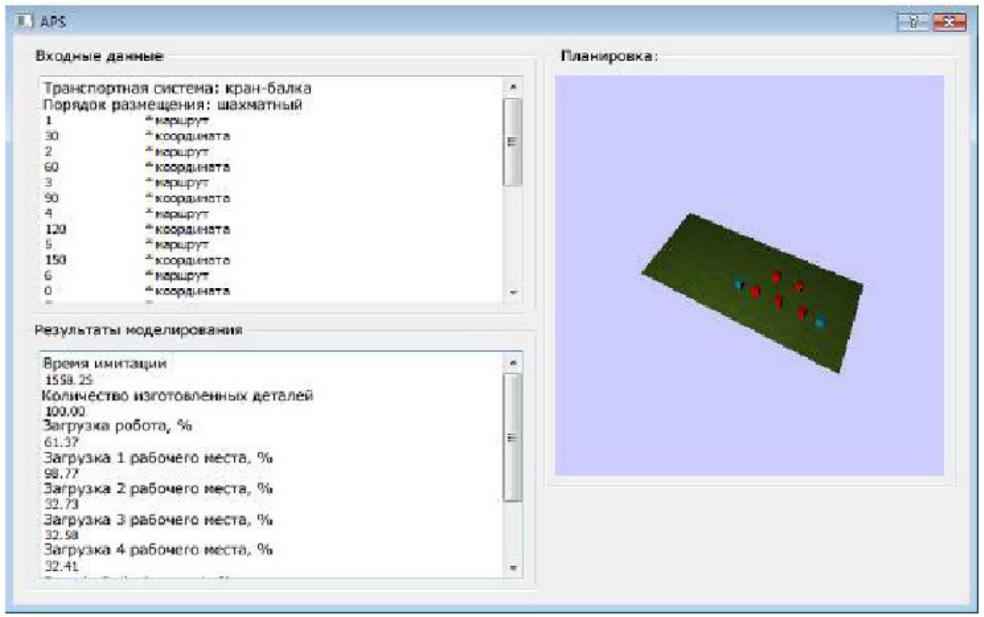
Рисунок 4 – Результаты моделирования варианта АТСС
Разработанный модуль оптимизации позволяет автоматизировать процесс выбора варианта АТСС в составе программного комплекса СИ-МАП, что в конечном итоге повысит скорость и качество проектирования ГАП.

Список литературы
- Полетаев В.А., Зиновьев В.В., Стародубов А.Н., Чичерин И.В. Проектирование компьютерно-интегрированных производственных систем / под ред. В. А. Полетаева – М.: Машиностроение, 2011.-324 с.
- Свидетельство о государственной регистрации программы для ЭВМ №2009614095 «Имитационная модель транспортно-складской системы энерготехнологического комплекса», 2009.
- Секирин А.И., Программный комплекс для моделирования, анализа и оптимизации работы автоматизированных технологических комплексов механообработки // Международный сборник научных трудов «Прогрессивные технологии и системы машиностроения». - Вып.25. -Донецк: ДонНТУ, 2003. - С. 198-203.
- Комплекс программ для проектирования производственных систем, функционирующих по безлюдной технологии / В.В. Зиновьев, А.Е. Майоров, А.Н. Стародубов, М.Ю. Дорофеев, А.И. Цигельников // Информационные технологии и математическое моделирование (ИТММ-2009). Материалы УШ Всероссийской научно-практической конференции с международным участием (13-14 ноября 2009 г.) - Томск: Изд-во Том. ун-та, 2009. - Ч. 1 - 332 с.
- Kwang Y. Lee and Mohamed A El-Sharkawi. Modern Heuristic Optimization Techniques. Theory and applications to power systems 2008 by the Institute of Electrical and Electronics Engineers, Inc.
- Mitsuo Gen, Runwei Cheng. Genetic Algorithms and Engineering Design - Wiley, 1997. - 432 p.
- Определение оптимального варианта автоматизированных производственных систем.
Источник: Автоматизация поиска оптимального варианта автоматизированной транспортно-складской системы / В.А. Полетаев, А.И. Цигельников, В.В. Зиновьев, А.Н. Стародубов // Вестник КузГТУ. - 2012. - №4. - C. 114-117.

